Activité : réaliser un schéma simple de réseau local

Présentation
Tu as pris pris connaissance des caractéristiques matérielles du PC de la salle de classe ou de l'EeePC, ainsi que de leur configuration réseau.
L'analyseur de réseau Advanced IP Scanner t'a permis de visualiser les adresses IP des autres ordinateurs et serveurs du réseau local du lycée.
Site de l'éditeur du logiciel Advanced IP Scanner : http://www.advanced-ip-scanner.com/fr/

Ce qui est à faire
Tu vas compléter le schéma ci-dessous de la mise en réseau du Raspberry Pi 3 en utilisant le logiciel de dessin en ligne Draw.io disponible à l'adresse https://www.draw.io/.
Sur ce schéma, tu indiqueras :
- le nom des équipements et des ordinateurs,
- la configuration réseau de ton EeePC : adresse IP, masque de sous-réseau, passerelle, serveurs DNS
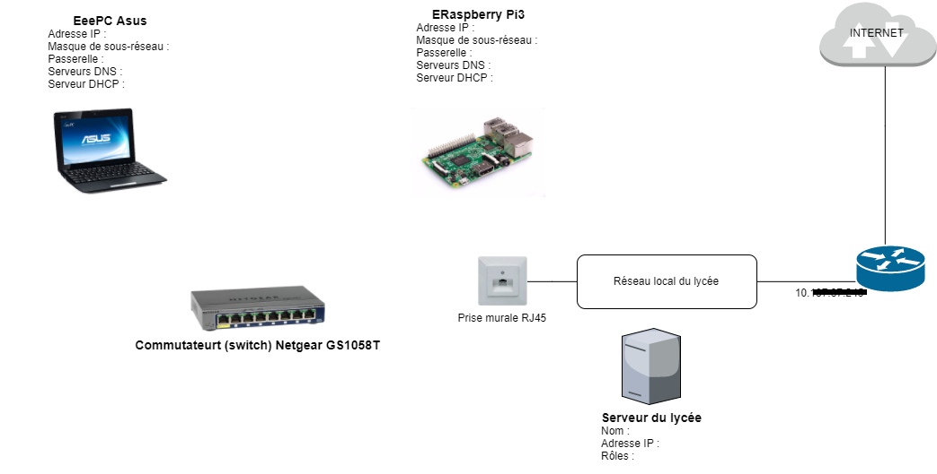
Lien de téléchargement pour Draw.io reseauvaladonsimple.xml

Les activités ...
Je reviens à la liste des activités.

